**SABER:** lateralidad

**DBA:** Construye nociones de espacio, tiempo y medida a través de experiencias cotidianas.

**COMPETENCIA:** Reconoce y establece relaciones espaciales a partir de su cuerpo y objetos (izquierda-derecha, arriba abajo, delante-detrás, cerca-lejos, dentro- fuera) al participar en actividades grupales como juegos, danzas y rondas.

**DESEMPEÑOS:**

* Diferencia con facilidad la derecha y la izquierda
* Demuestra interés por las actividades propuestas por los estudiantes maestros
* Vivencia el valor del respeto hacia sus compañeros y maestros

**ACTIVIDADES**

**1. ACTIVIDADES DE RUTINA**

**2. ACTIVIDADES DE IINICIACION**

**2.1** exploración de saberes previos

**2.2** canción LA IZQUIERDA Y LA DERECHA

<https://youtu.be/dlijbalmkw8?list=RDXKPDCvT0RLE>

**2.3** baile de integración con la canción

**3. ACTIVIDADES DE DESARROLLO**

**3.1** colorear el lado derecho de la hoja.

**3.2** punza el lado derecho del cuerpo del niño

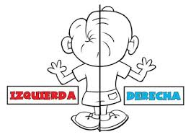

**3.3** colorea el león que está al lado derecho



**3.4** Aplica pintura en la palma derecha de tu mano derecha y plásmala aquí

|  |
| --- |
|  |

**3.5** Colorea el lado izquierdo de la mariquita

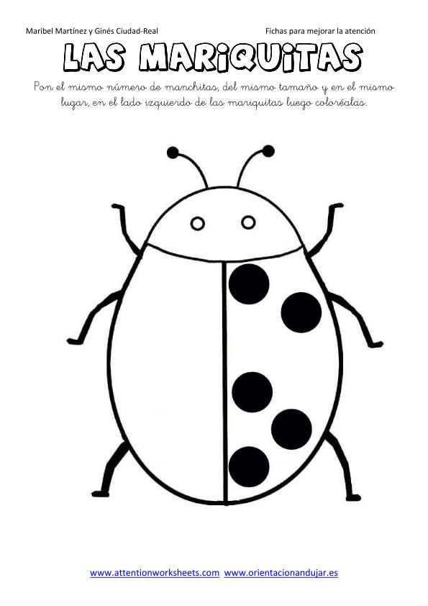

* 1. decora la mano izquierda



**4. ACTIVIDEDES DE FINALIZACION Y/O EVALUACION**

**4.1** colorea la mano que está a la derecha de color azul y la mano que está a la izquierda de color rojo



**4.2** con ayuda de tus papitos recorta y pega figuras en el lado izquierdo de la hoja y rellena con círculos el lado derecho.

**SINTESIS CONCEPTUAL**

**Lateralidad:** es la preferencia que muestran la mayoría de los seres humanos por un lado de su propio cuerpo. El ejemplo más popular es la preferencia por utilizar la mano izquierda o ser zurdo. También puede ser aplicado tanto a los animales como a las plantas

**SABER:** La posición de los objetos

**DBA:** Construye nociones de espacio, tiempo y medida a través de experiencias cotidianas.

**COMPETENCIA:** Reconoce y establece relaciones espaciales a partir de su cuerpo y objetos (izquierda-derecha, arriba abajo, delante-detrás, cerca-lejos, dentro- fuera) al participar en actividades grupales como juegos, danzas y rondas.

**DESEMPEÑOS**:

* demuestra interés por las actividades propuestas por los estudiantes maestros
* reconoce la diferencia entre
* vivencia el valor del respeto y el compañerismo

**1. ACTIVIDADES DE RUTINA**

**2. ACTIVIDADES DE INICIACION**

**2.1** Escucha la canción

https://youtu.be/vCoqbqz8s9E

* 1. Párate a bailar y cantar la canción con tus compañeros

**3. ACTIVIDADES DE DESARROLLO**

**3.1** aplica color en la parte de arriba de la hoja

**3.2** colorea el dibujo y encierra el que está arriba

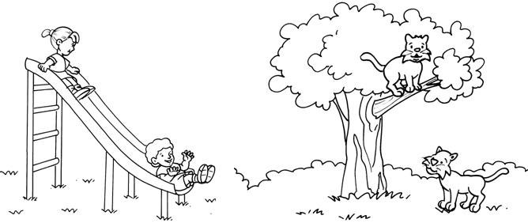

**3.2** haz muchos punticos en la parte de debajo de la hoja

**3.3** colorea las gallinas que están abajo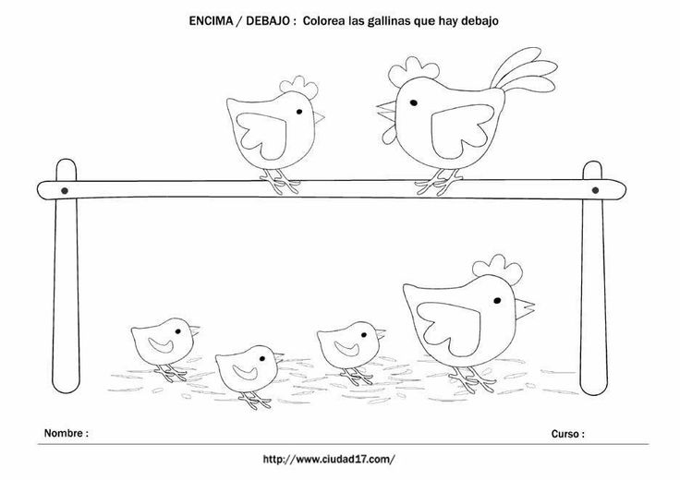

**4 ACTIVIADES DE AFIANZAMIENTO Y/O EVALUACION**

**4.1**  Colorea los cuervos que están arriba y encierra los que están abajo

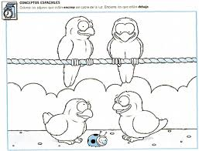

**SINTESIS CONCEPTUAL**

**SABER:** la posición de los objetos

**DBA:** Construye nociones de espacio, tiempo y medida a través de experiencias cotidianas.

**COMPETENCIA:** Reconoce y establece relaciones espaciales a partir de su cuerpo y objetos (izquierda-derecha, arriba abajo, delante-detrás, cerca-lejos, dentro- fuera) al participar en actividades grupales como juegos, danzas y rondas.

**DESEMPEÑOS:**

**ACTIVIDADES**

1. **ACTIVIDADES DE RUTINA**
2. **ACTIVIDADES DE INICIACION** 
   1. exploración de saberes previos
   2. Observa atentamente el video

<https://youtu.be/KmBCLzbYyLw>

**3. ACTIVIDADES DE DESARROLLO**

* 1. colorea el perrito que está afuera de la caja

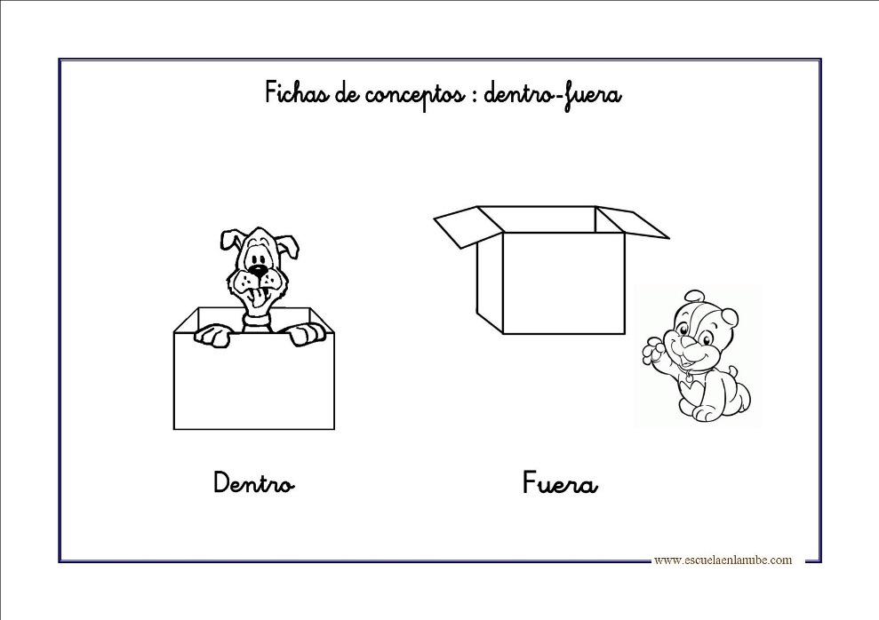

* 1. colorea el pez que está dentro de la pecera

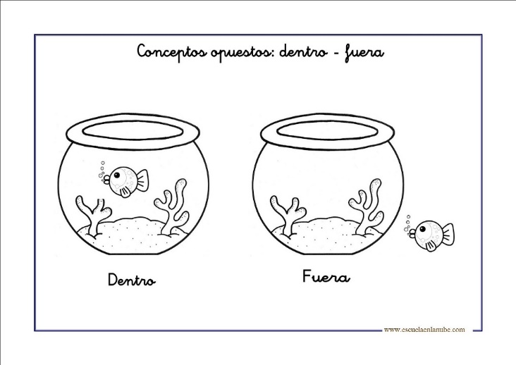

**4. ACTIVIDADES DE AFIANZAMIENTO Y/O EVALUACION**

**4.1** colorea de color amarillo las estrellas que estén adentro del circulo y de color naranja las que estén afuera

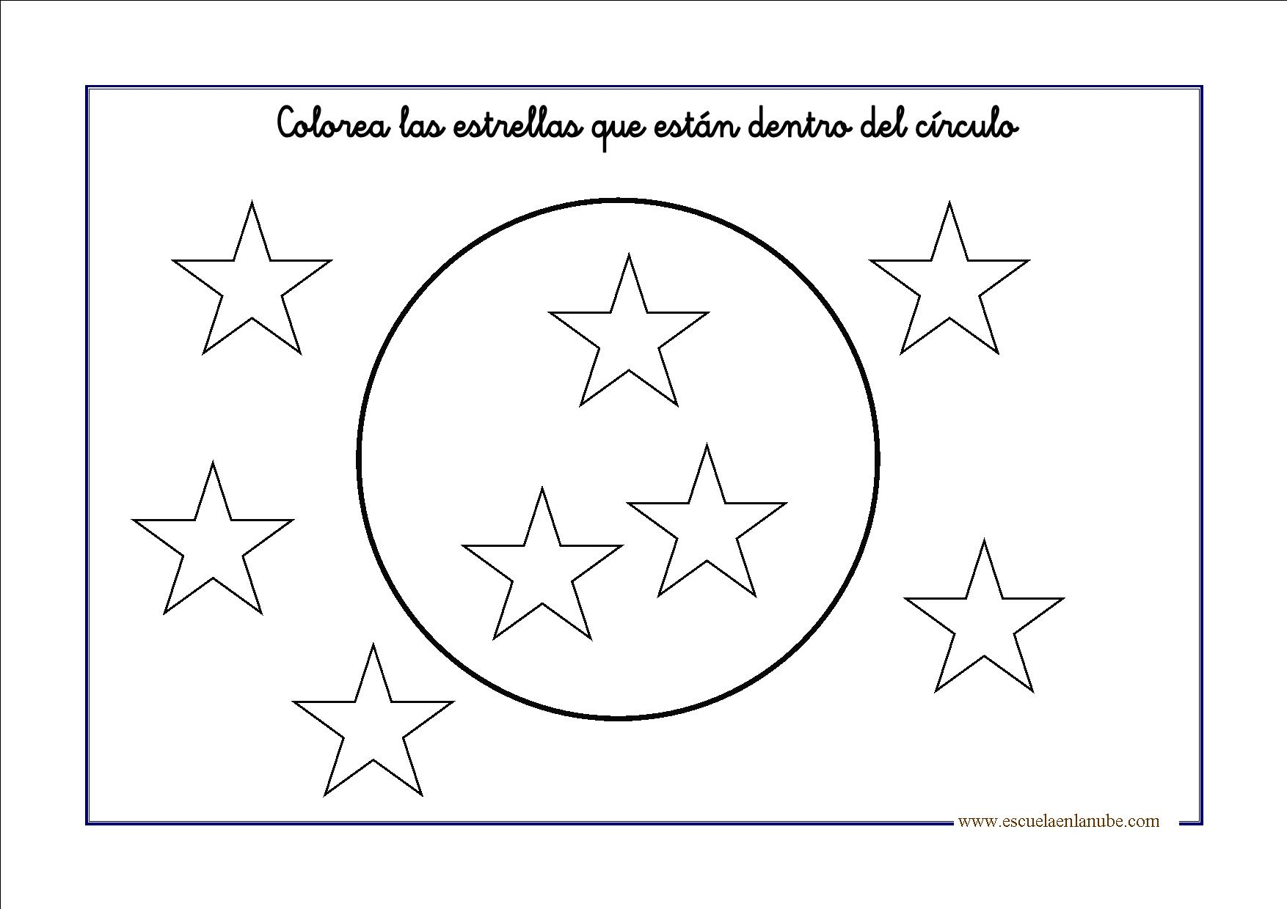

**SINTESIS CONCEPTUAL**

**SABER:** la posición de los objetos

**DBA:** Construye nociones de espacio, tiempo y medida a través de experiencias cotidianas.

**COMPETENCIA:** Reconoce y establece relaciones espaciales a partir de su cuerpo y objetos (izquierda-derecha, arriba abajo, delante-detrás, cerca-lejos, dentro- fuera) al participar en actividades grupales como juegos, danzas y rondas.

**DESEMPEÑOS:**

* demuestra interés por las actividades propuestas por los estudiantes maestros
* identifica con facilidad la diferencia que hay entre los objetos que están adelante y los que están atrás
* vivencia el valor del respeto hacia sus compañeros y maestros

**ACTIVIDADES**

1. **ACTIVIDADES DE RUTINA**
2. **ACTIVIDADES DE INICIACION** 
   1. escucha observa y representa la canción

https://youtu.be/SAnbPwiwifM

* 1. observa atentamente los ejemplos de adelante y detrás que hace la maestra

**3. ACTIVIDADES DE DESARROLLO**

**3.1** colorea el elefante que está delante de la madre y encierra el que está detrás

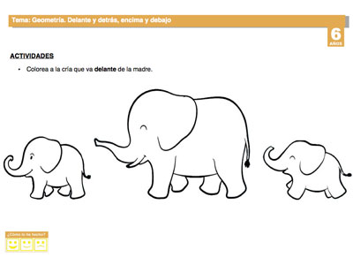

**4. ACTIVIDADES DE AFIANZAMIENTO Y/O EVALUACION**

**4.1** colorea el niño que este adelante y encierra el que está detrás

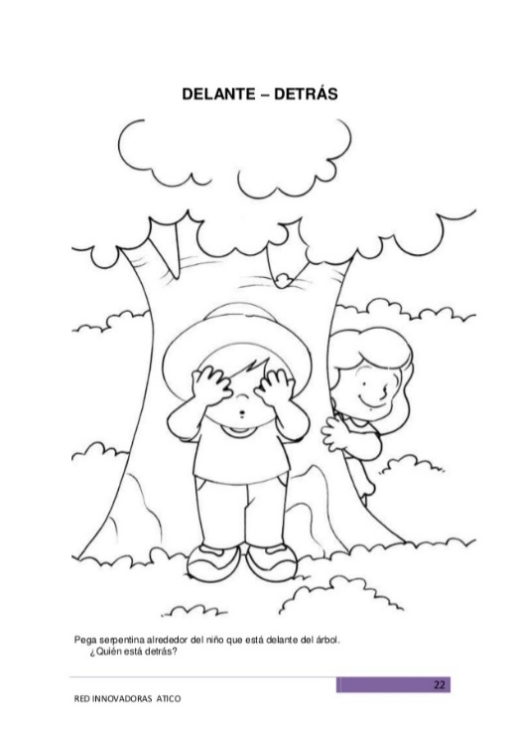

**SINTESIS CONCEPTUAL**

**SABER:** pensamiento numérico

**DBA**: Sabe contar de 0 a 9

**COMPETENCIA:** Si ve un número puede decir su nombre y si escucha el nombre del número lo puede escribir

**DESEMPEÑOS:**

**TEMA:** números del 0 al 9

**ACTIVIDADES**

1. **ACTIVIDADES DE RUTINA**
2. **ACTIVIDADES DE INICIACION**
   1. escucha y observa atentamente el video de los números del 0 al 9 <https://youtu.be/pSqnl2eSu9Y>
   2. presta atención a la explicación de la maestra en el tablero
3. **ACTIVIDADES DE DESARROLLO** 
   1. Colorea el numero 1

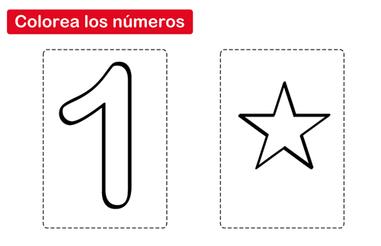

**3.2** Realiza la plana del número uno

**3.3** Decora creativamente el numero 2



**3.4** encierra dos objetos de cada fila

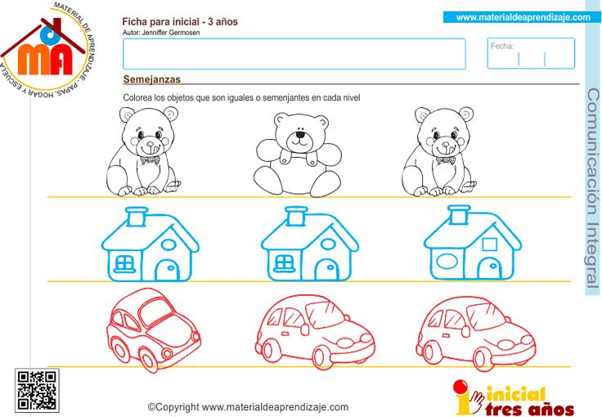

**3.5** realiza la plana del número 2

**3.6** colorear los globos y reseguir

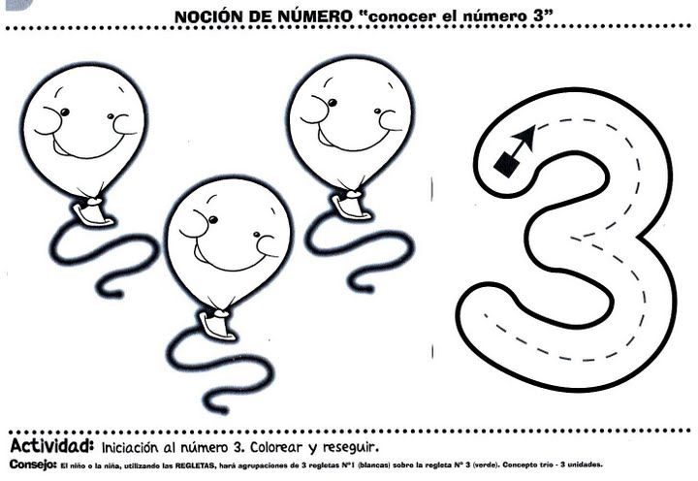

**3.7** realizar la plana del 3

**3.8** reseguir el número 4, realizar la plana y colorear las flores

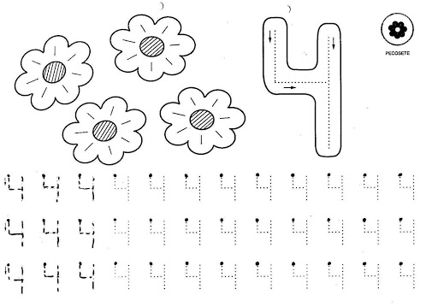

**3.9** colorea el numero 5 hacer la plana y encerrar 5 objetos

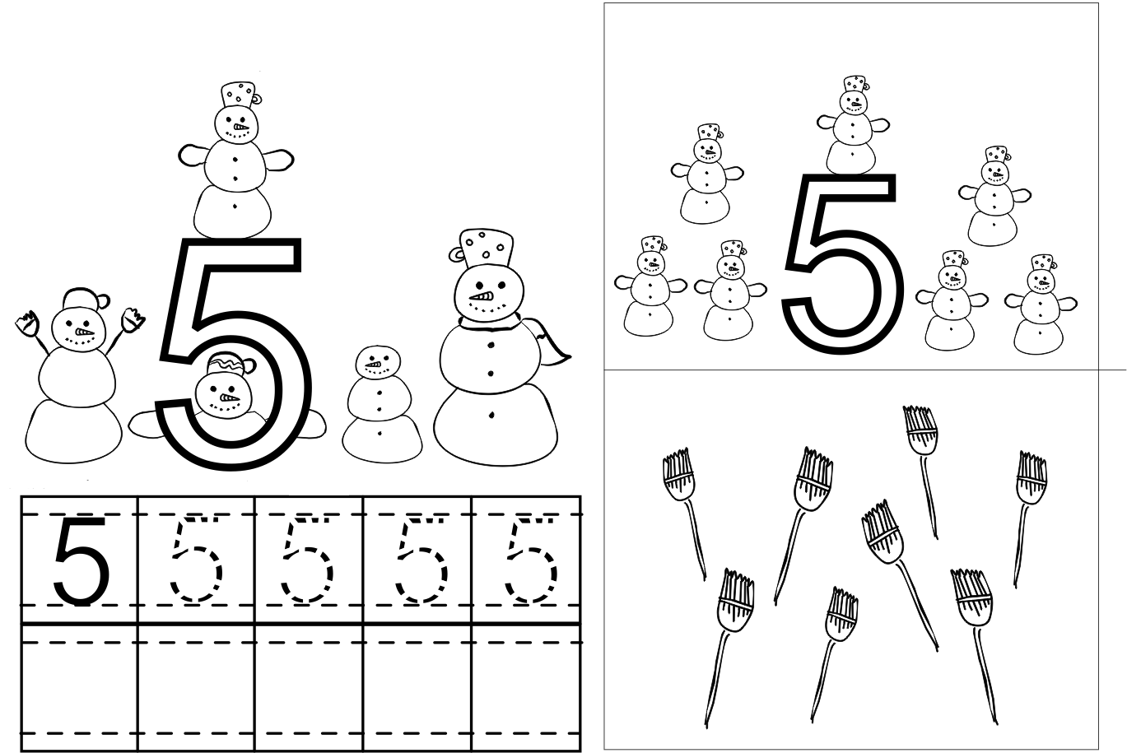

**4.0**

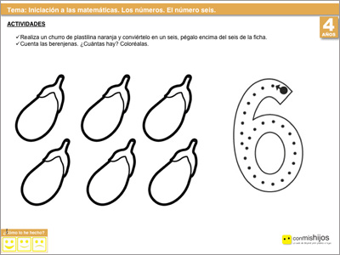

**4.1** realiza la plana del 6

**4.2** decora el número 7, resigue la plana y colorea los 7 ratoncitos

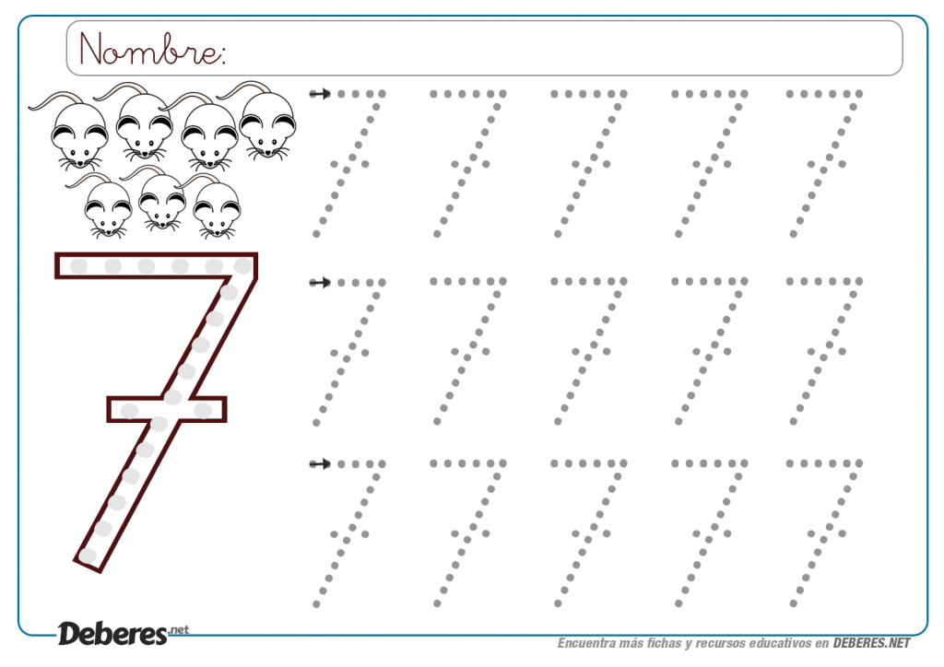

**4.3** colorea el numero 8 realiza la plana

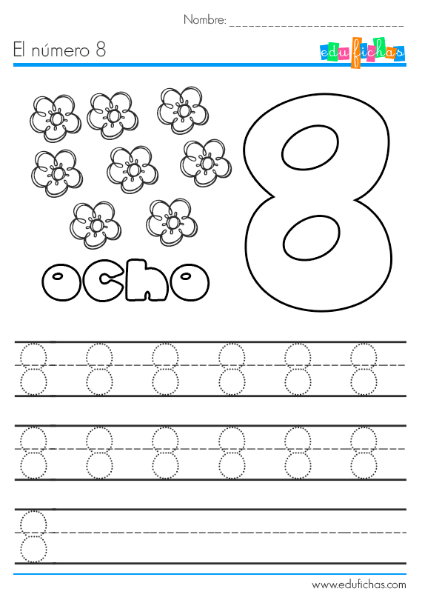

**4.4** dibuja 8 objetos en tu cuaderno

**4.5** colorea los nueve aviones y resigue el numero

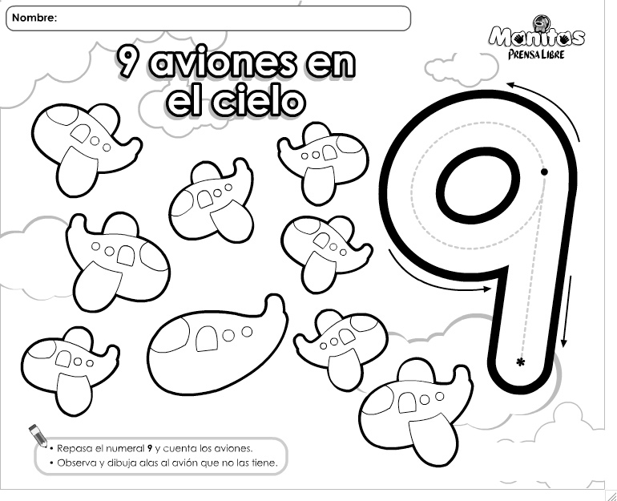

**4.6** realiza la plana del número 9

* 1. decora el número 10, realiza la plana y colorea las flores

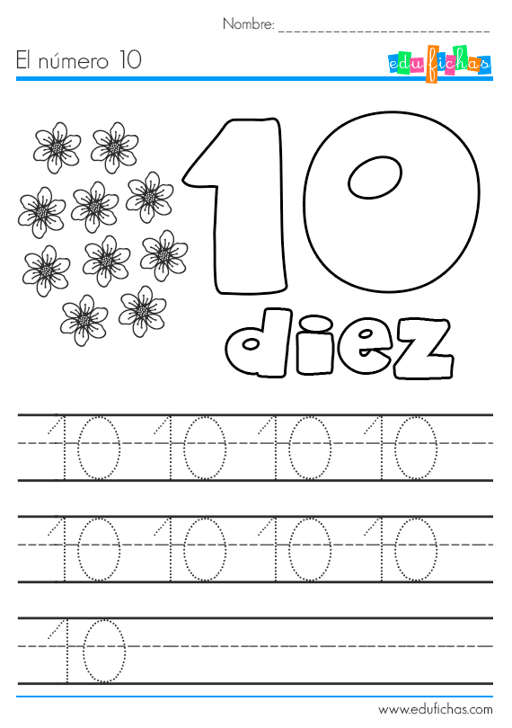

1. **ACTIVIDADES DE AFIENAZAMIENTO Y/ O EVALUACION**
   1. hacer los números del 1 al 10
   2. dibuja 10 objetos en tu cuaderno

**SINTESIS CONCEPTUAL**